パソコン小話（１６２．１）
2020/02/18
メールで画像が正常に表示されない場合の対処方法（改）

例えば、Outlookメールで画像付きのメールが来た場合、メールの初期設定では下図のように画像が×印だけの表示になります。
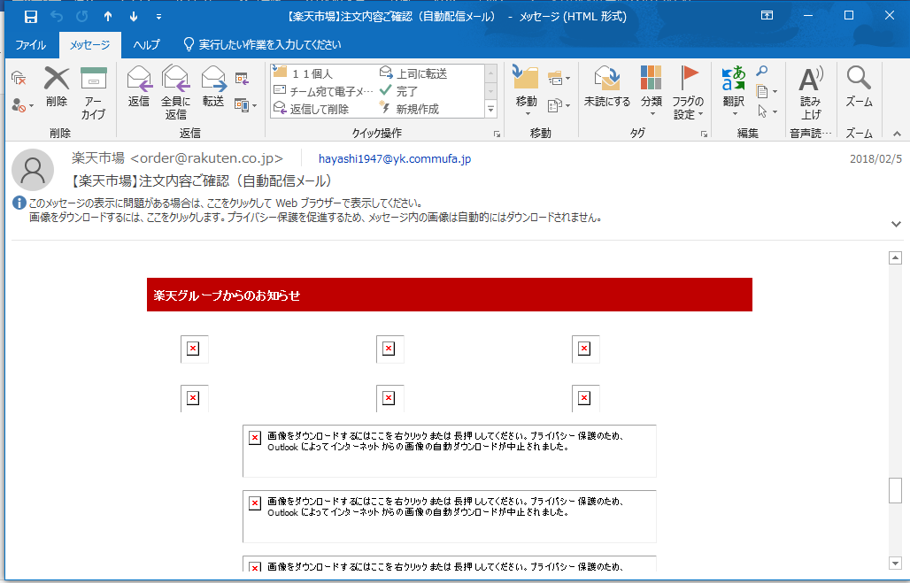
画像が正常に表示されたメール
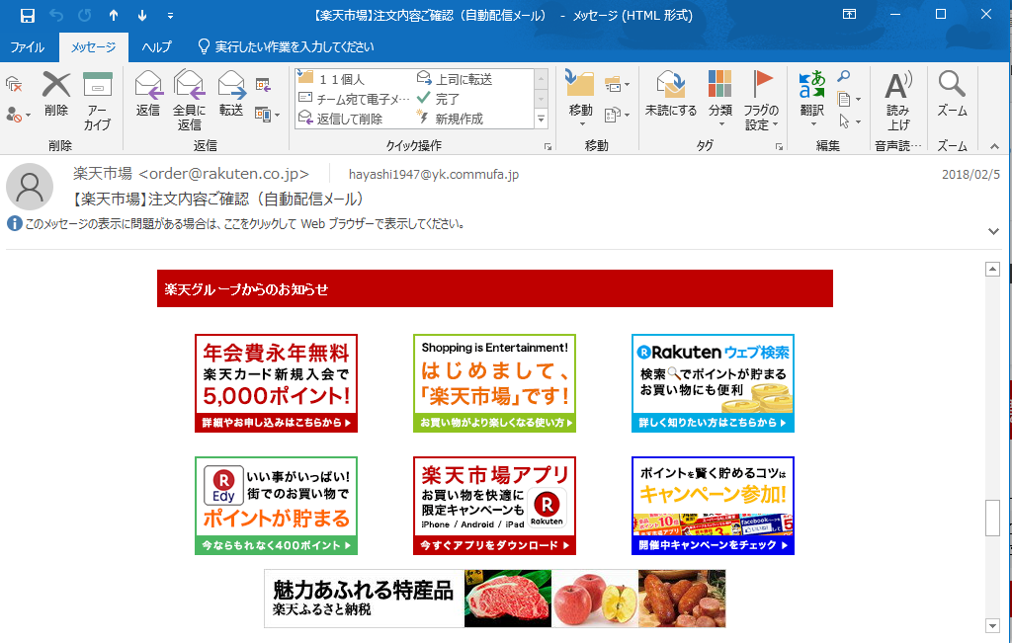
何故、こんな仕組みになっているかというと、画像の中に他のサイトへ誘導するリンクが
貼られていたり、ウィルスが仕込まれている事があり、安易に開かないようにするためと言う事のようです。
個人的には、どうせ画像を見るのだから画像が表示された方が便利だと思います。

outlookメールで、画像を最初から表示する方法
１．outlookメールを起動 → ファイル → オプション → トラストセンター → トラストセンターの設定
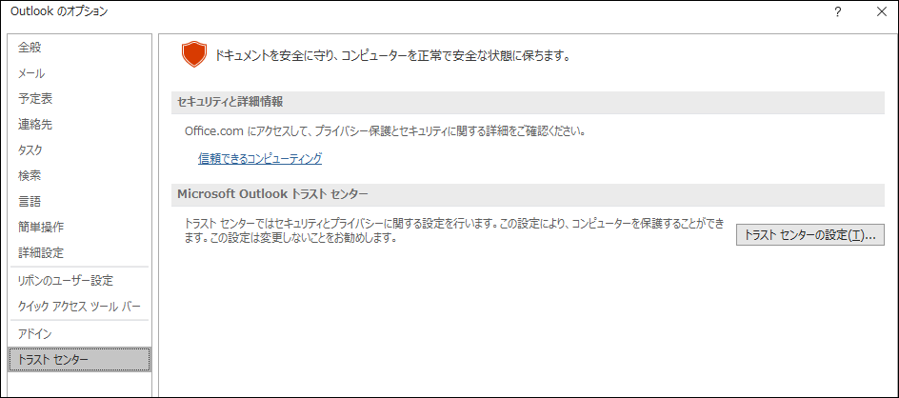

２．自動ダウンロード → チェックを外す → OK → OK

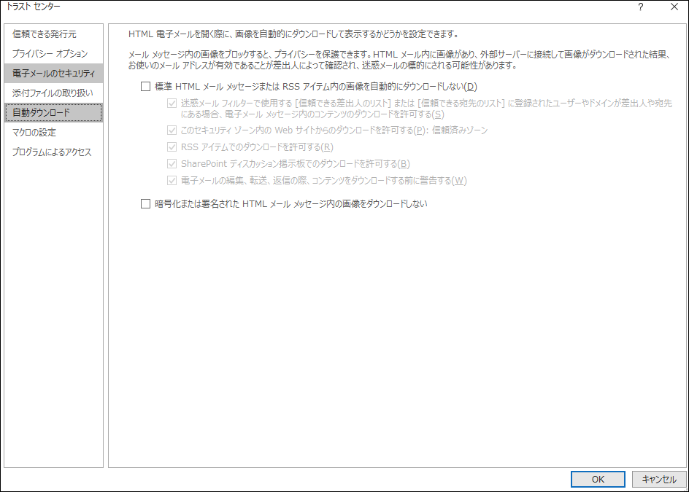
以上で、画像が自動的に表示されます。

以上

